**BASİT MAKİNELER**

***BAYIR ORTAOKULU FEN BİLİMLERİ DERS NOTU***

***HAZIRLAYAN: ARİF ÖZGÜR ÜLGER***

* Bir kuvvet çeşidi kullanılarak kuvvetin yönünü ve büyüklüğünü değiştiren ve iş kolaylığı sağlayan araçlara *basit makine* denir.
* 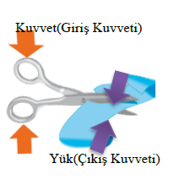Basit makineler dışarıdan enerji almadan yalnızca uygulayıcının enerjisiyle çalışır.
* Basit makinelerde uyguladığınız kuvveti giriş kuvveti veya uygulanan kuvvet, elde ettiğiniz kuvveti ise çıkış kuvveti veya doğan kuvvet şeklinde isimlendirebilirsiniz.

Giriş kuvveti: Uygulanan kuvvet

Çıkış kuvveti: Doğan kuvvet

**BASİT MAKİNELERİN ÖZELLİKLERİ**

1- İş kolaylığı sağlar.

2- Ancak iş ve enerjiden kazanç ya da kayıp yoktur.

3-Kuvvetin yönü, büyüklüğünü ve uygulama noktasını değiştirebilir.

4-Bir işin yapılma süratini/hızını değiştirebilir.

5- Bir enerji türünü başka bir enerji türüne dönüştürebilir.

6- Kuvvet ya da yoldan kazanç olabilir.

7- Ancak bir basit makine aynı anda hem kuvvetten hem yoldan kazanç sağlamaz.

8-Basit makineler kendi kendine enerji üretmez, aksine sürtünmeden dolayı enerji kaybına yol açarlar.

**BASİT MAKİNELERDE KUVVET KAZANCI**

* Basit makinelerde yükün kuvvete oranı basit makinenin kuvvet kazancını verir.

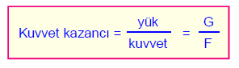Yukarıdaki oran:

1 den büyük ise kuvvetten kazanç vardır.(>1 ise)

1 den küçük ise kayıp vardır. (<1 ise)

Eğer bu oran 1 ise bu durumda kuvvetten kazanç yoktur. (=1 ise)

Bir basit makinede kuvvetten ne kadar kazanç varsa, yoldan da aynı oranda kayıp vardır.

**BASİT MAKİNE ÇEŞİTLERİ**

**1-KALDIRAÇLAR**

* Sabit bir destek etrafında dönebilen araçlara *kaldıraç denir.*
* Kaldıraçlarda kuvvetin desteğe olan uzaklığa ***kuvvet kolu***, yükün desteğe olan uzaklığına ise ***yük kolu*** denir.

**A-Desteği Ortada Olan Kaldıraçlar   
(1. Tip Kaldıraçlar)**

* Desteğin uygulanan kuvvet ile yük arasında olduğu kaldıraç tipidir.
* Bu tip kaldıraçlara çift taraflı kaldıraçlar denir.

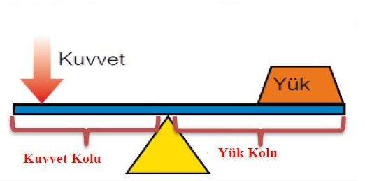

**ÖRNEKLER;**

* Eşit kollu terazi, pense,
* Makas, tırnak makası,tahterevalli
* Bağ makası/Budama makası, Kriko, Kerpeten
* Uzunca bir sopa ve taş, Levye
* Çivi sökerken keser, Mandal ,Kayık küreği bu tip kaldıraçlara örnektir.
* 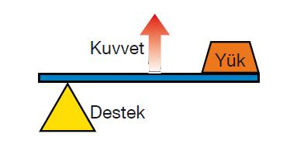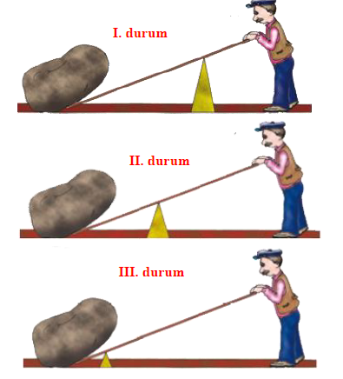Çift taraflı kaldıraçlar uygulanan kuvvetin yönünü değiştirir.
* Bu tip kaldıraçlarda

desteğin kuvvete ve

yüke olan uzaklığına

bakılarak kuvvet

kazancı olup olmadığı

anlaşılır.

**B-Yükün Ortada Olduğu Kaldıraçlar   
(2. Tip Kaldıraçlar)**

* Yükün uygulanan kuvvet ile desteğin arasında olduğu kaldıraç tipidir.
* Bu tip kaldıraçlara tek taraflı kaldıraçlar denir.
* Uygulanan kuvvetin yönünü değiştirmez

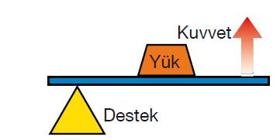ÖRNEKLER;

* El arabası
* Ceviz kıracağı, fındık kıracağı
* Gazoz açacağı,delgeç
* Menteşeli kapılar

**Bu tip kaldıraçlarda daima**

**kuvvet kolu > yük kolu olduğundan daima kuvvetten kazanç yoldan kayıp vardır.**

**C-Kuvvetin Ortada Olduğu Kaldıraçlar (3. Tip Kaldıraçlar)**

* Uygulanan kuvvetin yük ile desteğin arasında olduğu kaldıraç tipidir.
* Bu tip kaldıraçlara tek taraflı kaldıraçlar denir.
* Uygulanan kuvvetin yönünü değiştirmez.

**ÖRNEKLER**

* Cımbız, Maşa, Kürek
* Şeker/limon tutacağı, teniz raketi
* Tel Zımba, Çekiç, Olta
* Buz hokeyi sopası
* Beyzbol sopası
* Alt Çene kemiği
* Kol kası bu tip kaldıraçlara örnektir.

**2-MAKARALAR**

* Sabit bir eksen etrafında serbestçe dönebilen, çevresinde ipin geçebilmesi için oluğu olan dairesel düzeneklere makara denir
* Makaralar ip, halat, zincir vb. yardımıyla kullanılır.

**A- Sabit Makara**

* Sabit bir eksen etrafında dönebilen yük ile hareket etmeyen makaraya sabit makara denir.
* Sabit makaralar kuvvetten ve yoldan kazanç sağlamaz.
* 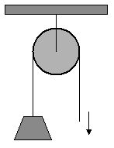 Kuvvetin yönünü değiştirdiği için iş kolaylığı sağlar.

**ÖRNEKLER;**

* Bayrak gönderi makarası, İnşaatlarda Kullanılan Makaralar, Gemicilikte Kullanılan Makaralar

**B- Hareketli Makara**

* 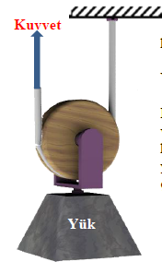Bir eksen etrafında dönebilen ve yük ile birlikte aşağı yukarı hareket edebilen makaraya *hareketli makara* denir.
* Hareketli makaralarda kuvvetten kazanç yoldan kayıp vardır. **ÖRNEKLER;** vinçlerde kullanılan makaralar, asansör makaralar

**C- Palanga**

* 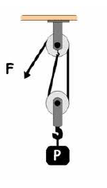Sabit ve hareketli makaraların alt alta bağlanmasıyla oluşturulan bileşik makara sistemlerine *palanga* denir.
* Palangalarda kullanılan makara sayısı ve kuvvetin uygulanış yönü kuvvet kazancını etkiler.

**ÖRNEKLER;** Teknelerde Kullanılan Palanga , Gemilerde Kullanılan Palanga

**3- EĞİK DÜZLEM**

* İki ucu arasında yükseklik farkı bulunan yüzeylere *eğik düzlem* denir.
* 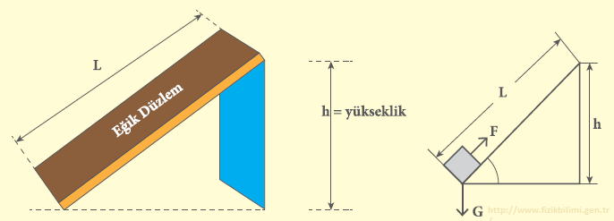Eğik düzlemlerde daima kuvvetten kazanç vardır.

**ÖRNEKLER;** Kaydırak, yük rampası,engelli rampası, merdiven ,çatı

**4- KAMA**

* İki eğik düzlemin bir araya gelmesiyle oluşturulan basit makinelere *kama* denir.
* En az bir yüzeyi eğik düzlemden oluşan basit makinelere de kama denir.
* Kamalarda cisim sabitken kama cismin içine doğru itilir.
* **ÖRNEKLER; 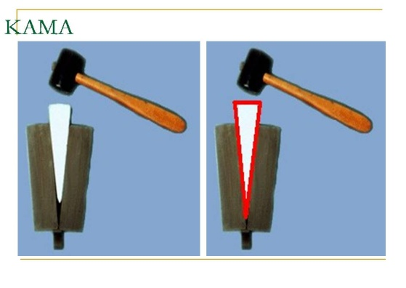**Balta, iğne, jilet,bıçak,çivi, Kılıç, Kazma, Kama, Testere

**5- VİDA**

* Bir silindir çubuğun etrafına sarılı eğik düzleme *vida* denir.
* 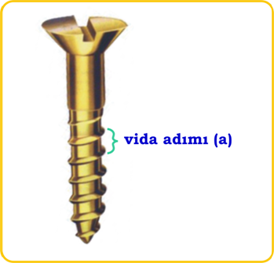Vida da eğik düzlemde olduğu gibi kuvvetten kazanç yoldan kayıp vardır.
* **ÖRNEKLER;** vida,yangın merdiveni,Arşimet vidası

**6- DİŞLİLER**

* Daire şeklinde olup ve üzerinde eşit aralıklarla dişler bulunan ve bir eksen etrafında dönebilen birbirlerine dişlerle veya zincirle bağlanan basit makinelere ***dişli çark ya da dişli***denir.
* Dişliler hareketin aktarılmasında, kuvvetin yön ve doğrultusunun değiştirilmesinde kullanılır. **ÖRNEKLER;** Saat Dişlileri,araba dişlileri,bisiklet dişlileri, asansör dişlileri,tank dişlileri

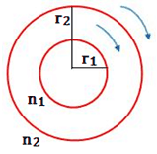**A- Eş Merkezli Dişliler**

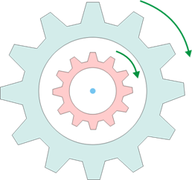**Aynı yönde dönerler.**

**B- Temas Halindeki Dişliler**

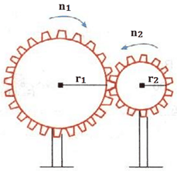**Zıt yönde dönerler**

**C- Düz Bağlı Dişliler**

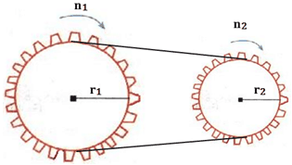

**Aynı yönde dönerler.**

**D- Çapraz Bağlı Dişliler**

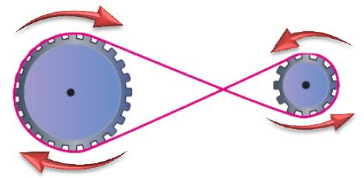

**Zıt yönde dönerler**

**7- KASNAKLAR**

* Daire şeklinde etrafı pürüzsüz olan ve bir eksen etrafında kayış yardımıyla dönebilen basit makinelere *kasnak* denir.Kasnaklar dönme hareketinin yerini, yönünü ve hızını değiştirmek için kullanılır.

**ÖRNEKLER;** dikiş makinesi, patoz, yürüyen merdiven kasnakları, araba kasnağı

**Aynı yönde dönerler.**

**B- Düz Bağlı Kasnaklar**

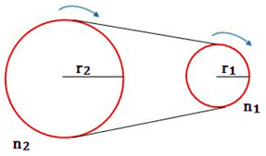

**Zıt yönde dönerler**

**C- Çapraz Bağlı Kasnaklar**

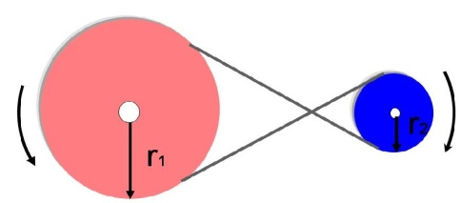

**Zıt yönde dönerler**

**8- ÇIKRIK**

* Aynı eksen etrafında dönen iki silindirin birleşmesinden oluşan basit makineye *çıkrık* denir.
* Çıkrık çalışırken kuvvetin yönünü değiştirir. Aynı zamanda kuvvetten kazanç yoldan kayıp sağlar.
* **ÖRNEKLER;** Kuyudan su çekme, direksiyon, yün eğirme çıkrığı, kahve/karabiber değirmeni,kıyma makinesi, El mikseri, Anahtar, Bisiklet Pedalı, Kapı tokmağı, Musluk ve vana başları, Olta makarası ,Tornavida

**9- TEKERLEK**

* Ortasından geçen eksen etrafında dönebilen disk şeklindeki basit makinelere *tekerlek* denir.
* Tekerlekler aracın kolay hareket etmesini sağlar ve kuvvet kazancı ve iş kolaylığı sağlar.

**BİLEŞİK MAKİNE**

İki ya da daha fazla basit makinenin birleştirilmesiyle oluşturulan araçlara *bileşik makine* denir.

ÖRNEKLER;Bisiklet, el arabası, matkap, Olta, Dağa tırmanma çekici